Redesenhos dos fluxos de tratamento e distribuição da bolsas de hemocomponentes (ciclo do sangue) 2.0

Bizagi Modeler

Índice
Redesenhos dos fluxos de tratamento e distribuição da bolsas de hemocomponentes (ciclo do sangue) 2.0 1
Bizagi Modeler 2
1 TO BE -Subprocesso de Análise da Qualidade de Amostra de Plasma Fresco Congelado do Interior 4
1.1 Subprocesso de Análise da Qualidade de Amostra de Plasma Fresco Congelado do Interior- TO BE 7
1.1.1 Elementos do processo 7
1.1.1.1 1. Homogeneizar amostra 7
1.1.1.2 2. Realizar contagem de células 8
1.1.1.3 3. Realizar contagem no microscópio 9
1.1.1.4 4. Registrar resultados 11

- TO BE -Subprocesso de Análise da Qualidade de Amostra de Plasma Fresco Congelado do Interior

Descrição
Esse processo tem como escopo o redesenho do processo Análise da Qualidade de Hemocomponente Plasma Fresco Congelado - PFC - Capital, desde a necessidade de realizar análise do segmento da bolsa de PFC pelo Controle de Qualidade até a disponibilização dos relatórios com os resultados semanais de pré-congelamento e mensais de pós-congelamento para setor de Processamento e Gerência Médica, via sistema SIHRO.

SUPERINTENDÊNCIA ESTADUAL DE TECNOLOGIA DA INFORMAÇÃO E COMUNICAÇÃO
Delner Freire
Superintendente
Maico Moreira
Diretor Técnico
Henrique Douglas Freire
Coordenador de Gestão Estratégica
ELABORAÇÃO
Geciele Gonçalves - Analista de Processos
Thaís Roca - Analista de Processos
Crislâny Andrade - Analista de Processos
COLABORAÇÃO
Antônio Marcos - Biomédico responsável pelo setor de Controle de Qualidade da FHEMERON
Thiago Brasil - Téc. em Laboratório pelo setor de Controle de Qualidade da FHEMERON

REVISORES
Luma Damon - Gerente de Processos
Antônio Marcos - Dono do Processo
Ádila Pires - Dona do Produto
VERSIONAMENTO
Versão | Data | Responsável | Ação
1.0 | 08/06/2022 | Thaís Roca;  Geciele Gonçalves. | Modelagem do Processo de Negócio
2.0 | 13/02/2023 | Thaís Roca;  Crislany Andrade | Atualização da planilha utilizada pelo setor de Controle de Qualidade.

Versão:
1.0
Autor:
Governo de Rondônia | Superintendência Estadual de Tecnologia da Informação e Comunicação
  - Subprocesso de Análise da Qualidade de Amostra de Plasma Fresco Congelado do Interior- TO BE
    - Elementos do processo
      - 1. Homogeneizar amostra

Descrição
Onde: Homogeneizador de amostra
O que: Homogeneizar amostra
Quando:
Como:
Tarefa 1: Transferir amostra do segmento para o tubo de hemólise;
Tarefa 2: Dispor amostra no equipamento homogeneizador de amostra;
Tarefa 3: Ligar o equipamento para dar início a homogeneização;
Tarefa 4: Aguardar aproximadamente 1 hora ou mais a homogeneização da amostra;
Tarefa 5: Apertar ok no equipamento e retirar amostra homogeneizada.
Por que essa atividade acontece?
Essa atividade acontece porque é necessário que os componentes sanguíneos sejam distribuídos uniformemente na amostra do tubo de hemólise para posterior realização da contagem das células.
      - 2. Realizar contagem de células

Descrição
Onde: Analisador hematológico - SDH20
O que: Realizar contagem de células
Quando:
Como:
Tarefa 1: Dispor amostra homogeneizada de plasma fresco congelado no analisador hematológico - SDH20;
Tarefa 2: Aguardar o equipamento aspirar a amostra;
Tarefa 3: Aguardar resultados da contagem de hemácias, plaquetas e leucócitos;
Tarefa 4: Imprimir resultados.
Por que essa atividade acontece?
Essa atividade acontece porque é necessário realizar a contagem das células de hemácias, plaquetas e leucócitos no analisador hematológico para posterior conferência dessa contagem no microscópio.
PORTARIA Nº 158, DE 4 DE FEVEREIRO DE 2016
Redefine o regulamento técnico de procedimentos hemoterápicos
ANEXO VI
ESPECIFICAÇÕES DOS COMPONENTES SANGUÍNEOS - CONTROLE DE QUALIDADE
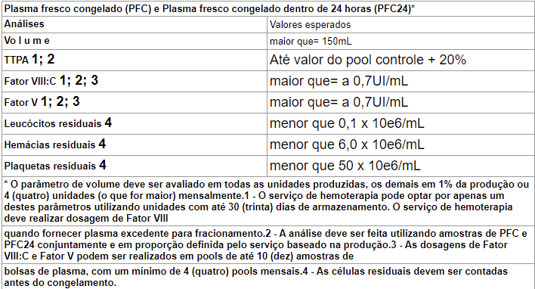
      - 3. Realizar contagem no microscópio

Descrição
Onde: No microscópio
O que: Realizar contagem no microscópio
Quando:
Como:
A. Determinação do número de plaquetas
Tarefa 1: Diluir a amostra de plasma fresco 1:20 em solução fisiológica, oxalato de amônio 1% ou solução isotônica do analisador hematológico;
Tarefa 2: Homogeneizar a amostra e deixar o tubo em repouso por pelo menos 10 minutos;
Tarefa 3: Homogeneizar novamente a amostra e preencher completamente as câmaras identificadas, tendo o cuidado para não transbordar;
Tarefa 4: Manter as câmaras de contagem nas câmaras úmidas;
Tarefa 5: Aguardar 10 a 15 minutos para completa sedimentação das células;
Tarefa 6: Iniciar a contagem das células em microscópio, com objetiva 40x nos quadrantes indicados.
B. Determinação do número de leucócitos
Tarefa 1: Diluir um pouco da amostra de plasma fresco congelado 1:10 ou 1:20 em solução de Turk;
Tarefa 2: Homogeneizar e deixar o tubo em repouso por pelo menos 10 minutos;
Tarefa 3: Homogeneizar novamente a amostra e preencher completamente as câmaras identificadas, tendo o cuidado para não transbordar;
Tarefa 4: Manter as câmaras de contagem em câmara úmida;
Tarefa 5: Aguardar 10 a 15 minutos para completa sedimentação das células;
Tarefa 6: Iniciar a contagem das células em microscópio nos campos específicos identificados;
Tarefa 7: Caso o número de leucócitos contados na câmara de Neubauer for inferior a 4 (quatro), realizar a contagem em câmara de Nageotte, podendo ser utilizada a mesma diluição.
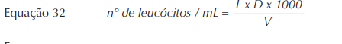

C. Determinação do número de hemácias
Tarefa 1: Diluir 1:2 em solução fisiológica ou solução isotônica do analisador hematológico;
Observações:
1 - No plasma as contagens são feitas na amostra pura, a diluição só é feita em solução fisiológica ou isotônica.
Tarefa 2: Homogeneizar as amostras preparadas e deixar o tubo em repouso, por pelo menos 10 minutos;
Tarefa 3: Homogeneizar novamente as amostras;
Tarefa 4: Identificar as câmaras adequadas às contagens e preenchê-las completamente tendo o cuidado de evitar a formação de bolhas e transbordamento;
Tarefa 5: Manter as câmaras de contagem em câmara úmida;
Tarefa 6: Aguardar 10 a 15 minutos para completa sedimentação das células;
Tarefa 7: A contagem de hemácias ou plaquetas em câmara de Neubauer visa objetivas de 20x e 40x, respectivamente.
Observações:
1 - Se a houver divergência superior a 10% entre a contagem das células no analisador hematológico para o microscópio, o técnico solicitará outra contagem (outro técnico realize uma segunda contagem no microscópio);
2 - Caso a discrepância continuar entre os resultados é solicitado uma reparação no equipamento analisador hematológico.
Por que essa atividade acontece?
Essa atividade acontece porque é necessário que a contagem feita pelo equipamento SDH20 seja conferida, a fim de minimizar erros na contagem de plaquetas, leucócitos e hemácias.

PORTARIA Nº 158, DE 4 DE FEVEREIRO DE 2016
Redefine o regulamento técnico de procedimentos hemoterápicos

ANEXO VI
ESPECIFICAÇÕES DOS COMPONENTES SANGUÍNEOS - CONTROLE DE QUALIDADE
      - 4. Registrar resultados

Descrição
Onde: Sistema SIHRO
O que: Registrar resultados
Quando:
Como:
Tarefa 1: Analisar resultados;
Observação:
1 - Caso os resultados dos testes estejam alterados, a amostra será registrada como inconforme e posteriormente realizarão o exame de Tempo de Tromboplastina Parcial Ativada - TTPA normalmente na bolsa de PFC.
Tarefa 2: Acessar o sistema SIHRO com login e senha;
Tarefa 3: Selecionar aba análise da qualidade dos hemocomponentes e selecionar a opção analisar plasma fresco congelado - pré-congelamento (exemplo da planilha atual - figura 1);
Tarefa 4: Preencher os campos da contagem realizada pelo analisador hematológico e microscópio;
Observações:
1 - O sistema SIHRO terá campos disponíveis para registrar os valores dos leucócitos, plaquetas e hemácias (resultados emitido em mm³);
2 - Os cálculos para obter a quantidade (em unidades) de plaquetas, leucócitos e hemácias será realizado pelo sistema SIHRO quando o técnico preencher o resultado obtido no analisador hematológico;
3 - Nesta aba terá a opção de emitir relatório dos resultados das análises em PDF;
4 - Essas análises serão realizadas semanalmente até completar o número total de 10 amostras de plasma analisadas no mês. Após isso, o Controle de Qualidade realizará uma análise pós-congelamento na bolsa.

Porque esta atividade acontece?
Essa atividade acontece pois é necessário registrar os resultados das análises realizadas na amostra de plasma no sistema SIHRO e posterior emissão de relatório aos Hemocentros do Interior.

Figura 1 - Planilha de Plasma Fresco Congelado - PFC (pré-congelamento)
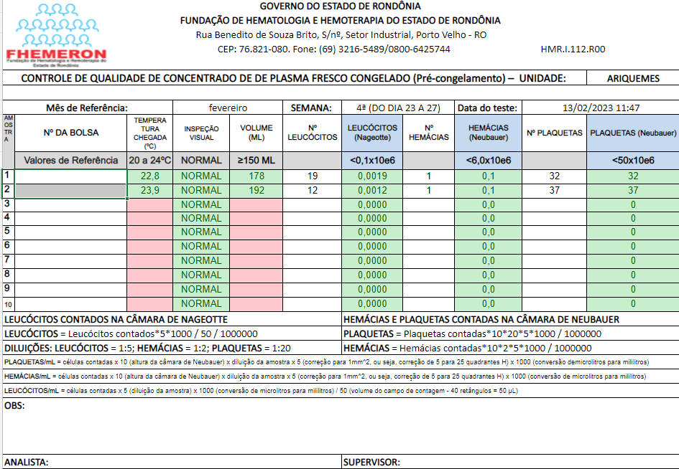

Figura 2 - Comunicação semanal - (Pré-congelamento)



